Ежегодно в образовательных учреждениях района проводятся традиционные встречи ветеранов, посвященные Дню учителя и неделе пожилых людей. Коллективы школ и дошкольных учреждений чествуют своих бывших работников, поздравляя их с профессиональными праздниками.

Яркие, запоминающиеся встречи прошли в ДОУ №1, №2 (с.Песчанокопское), №19 (с.Красная Поляна), №20 (п. Дальнее Поле) и других.

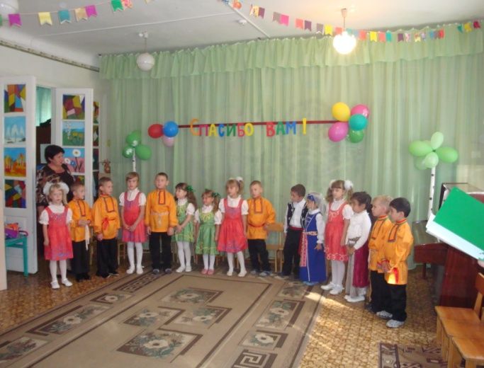 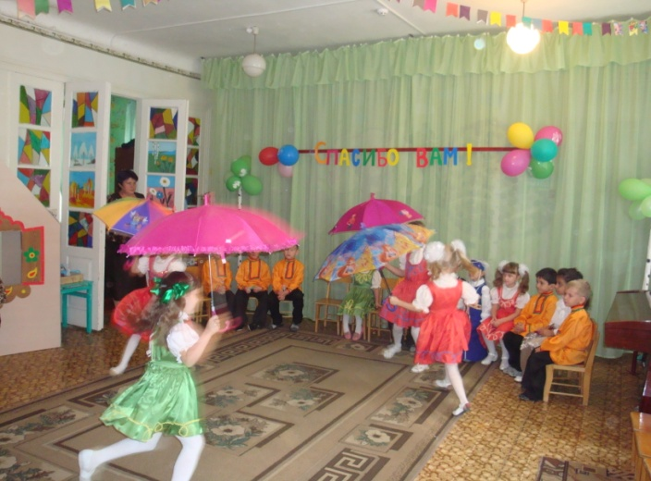

В теплой, задушевной и, одновременно, торжественной атмосфере провели праздник для своих ветеранов педагоги детского сада №2 «Березка». На протяжении всего вечера в адрес старшего поколения звучали искренние слова благодарности, прекрасные стихи и любимые песни. Но самым приятным и волнительным моментом встречи традиционно стало выступление воспитанников ДОУ. Эмоционально, с творческим вдохновением и детской непосредственностью девочки и мальчики поблагодарили ветеранов и в стихотворной форме рассказали о том, как весело и интересно им живется в детском саду.

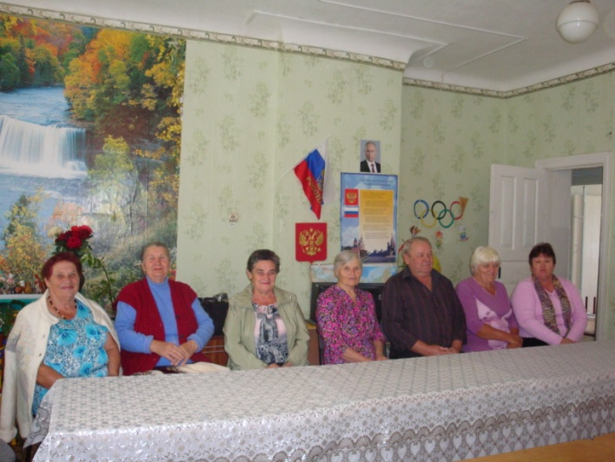 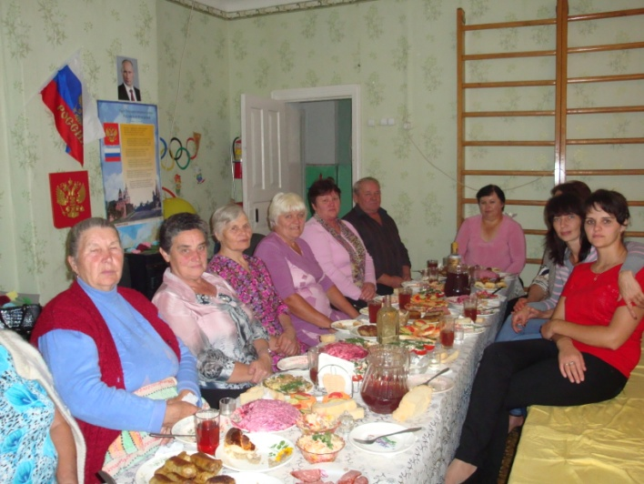

Много впечатлений и радостных эмоций осталось и у бывших, и у нынешних работников и воспитанников детского сада. Потому что подобные торжества – это не просто концерты и застолья, это встречи трех поколений, это обмен опытом, воспоминания, сравнения, планы на будущее и новый заряд энергии.